
TECNOLOGÍA
2DO GRADO
“PRIMER CICLO”
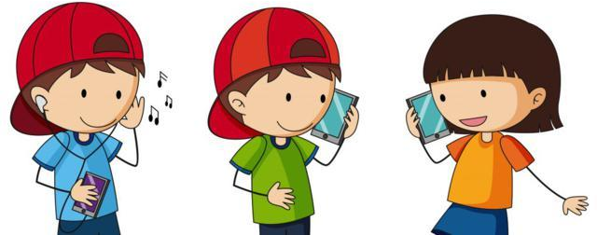CUADERNILLO ACTIVIDADES

APELLIDO Y NOMBRE:
CICLO ESCOLAR 2025

CONTRATO PEDAGÓGICO - DIDÁCTICO

El Profesor Gonzalez Exequiel se compromete a:
EXPLICAR las veces que sea necesario.
INICIAR la formulación de hipótesis o la búsqueda y selección de información en diferentes fuentes.
GENERAR situaciones de aprendizaje que permitan la contextualización de los procesos históricos tecnológicos.
El estudiante se compromete a:
POSEER el material solicitado para trabajar (Cuadernillo, lapiceras, lápices, plasticola, etc.)
TRABAJAR en el cuadernillo en forma prolija y ordenada.
NO USAR el teléfono durante el dictado de la clase, a menos que se lo solicite.



1- Mira a tu alrededor y observa:

¿De qué están hechos los objetos fabricados por las personas?

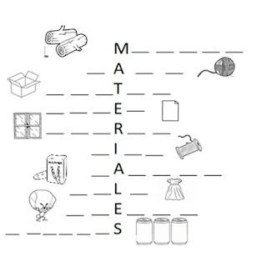

HERRAMIENTAS

NOSOTROS AQUÍ EN EL COLEGIO TENEMOS NUESTRAS HERRAMIENTAS DE TRABAJO, ¿PUEDES MENCIONARLAS?

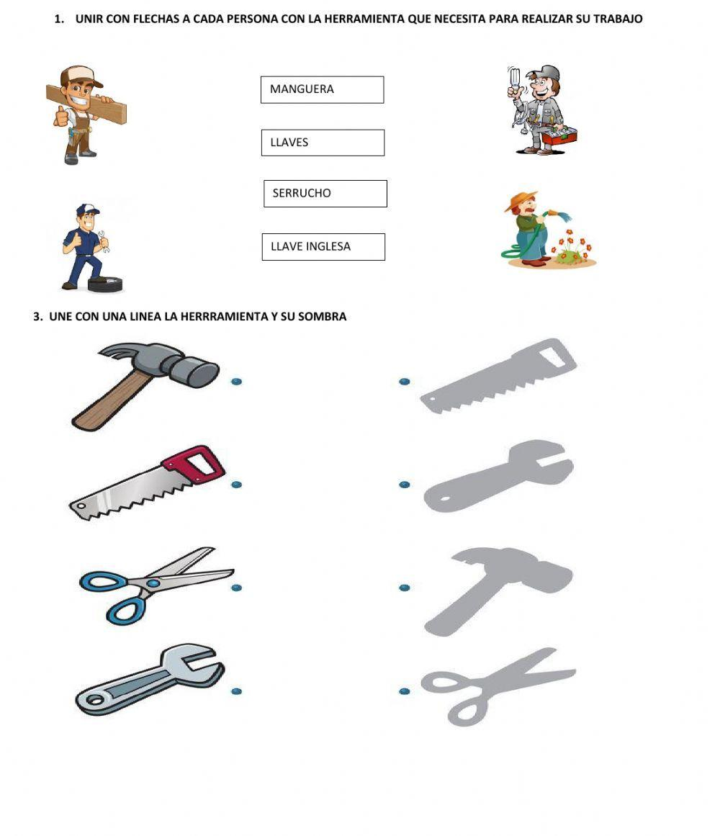

Analicemos para que sirve cada Herrmanienta

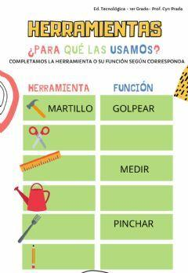

Todas las herramientas tienen funciones diferentes, como podemos observar en la actividad anterior, podemos encontrar herramientas para golpear, para medir, para pinchar, para cortar, para escribir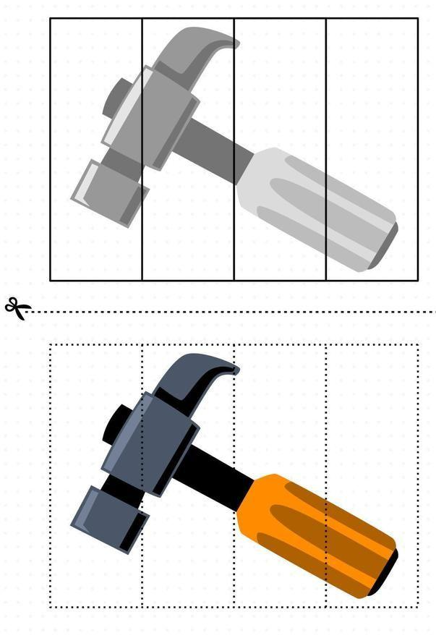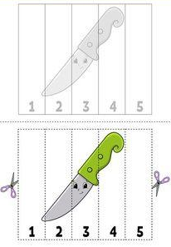

Recortamos detalladamente cada figura, y luego la pegamos en el espacio en blanco que corresponde.

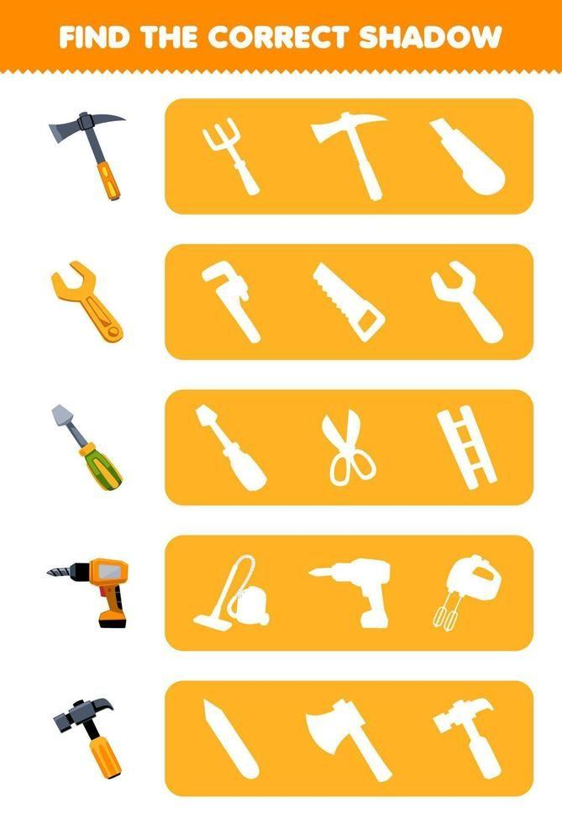

Continuamos trabajando la actividad en el cuadernos.

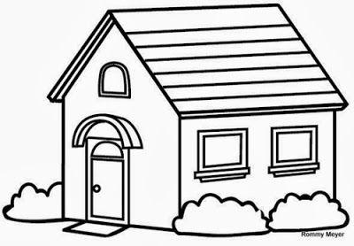

Esta casa ¿que elementos tiene?

……………………….

………………………

………………………

………………………

……………………….

¿De qué material podríamos construir una casa?

……………………….

……………………….

……………………….

YA HEMOS CONOCIDO LAS HERRAMIENTAS.

PERO POR OTRA PARTE TENEMOS A LAS MAQUINAS

UNA MAQUINA ES UNA HERRAMIENTA QUE TIENE VARIAS PARTES TRABAJANDO JUNTAS Y UTILIZA UNA ENERGIA EXTERNA PARA FUNCIONAR:

POR EJEMPLO:

- UN TRACTOR.
- UN CAMION.

VEAMOS COMO SON:

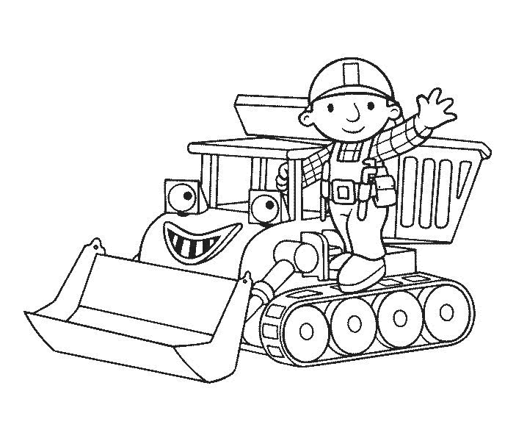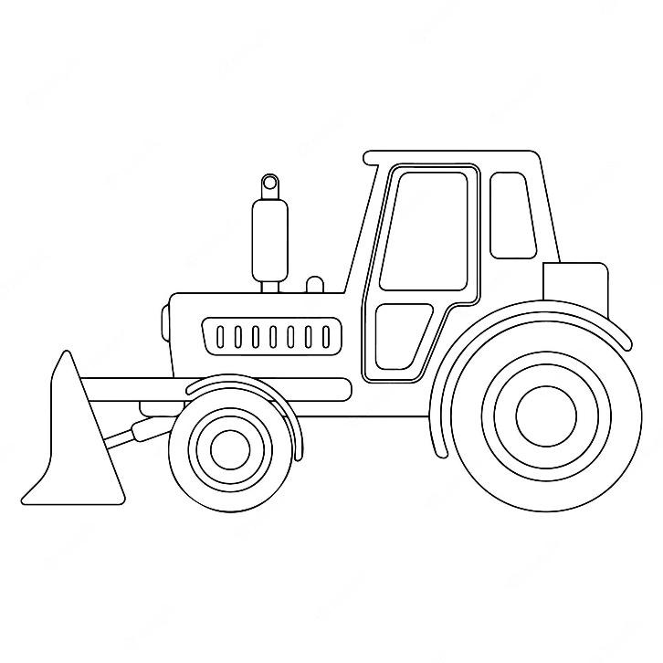

¿QUE SON LOS BIENES?

UN BIEN ES UN PRODUCTO QUE TIENE LA FINALIDAD DE SATISFACER NUESTRAS NCESIDADES.
POR EJEMPLO: UN AUTO, UNA CASA, UNA BICICLETA, UNA MESA, UNA SILLA, ENTRE MUCHAS COSAS MAS.

¿QUE SON LOS SERVICIOS?

LOS SERVICIOS SON UN CONJUNTO DE ACTIVIDADES QUE SE HACEN PARA SATISFACER LAS NECESIDADES.
POR EJEMPLO: LA SEGURIDAD, LA SALUD, EL TRANSPORTE, ENTRE OTRAS ACTIVIDADES.

COLOREAMOS SOLO LOS BIENES
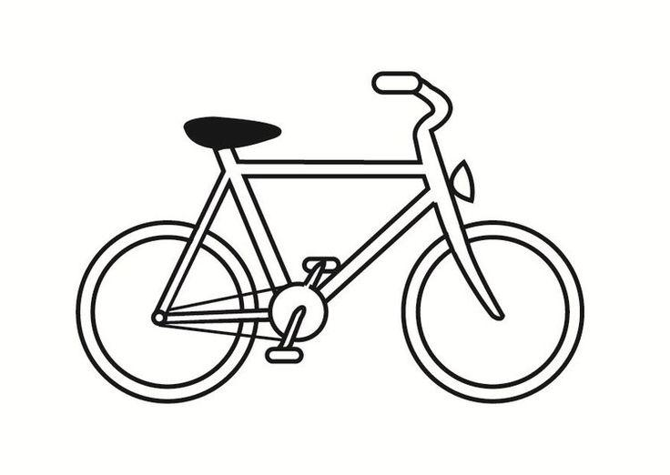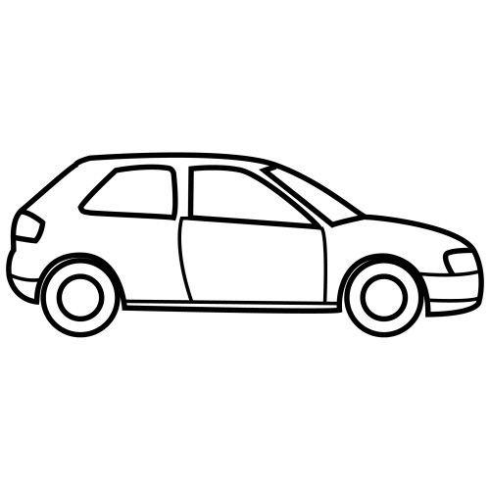

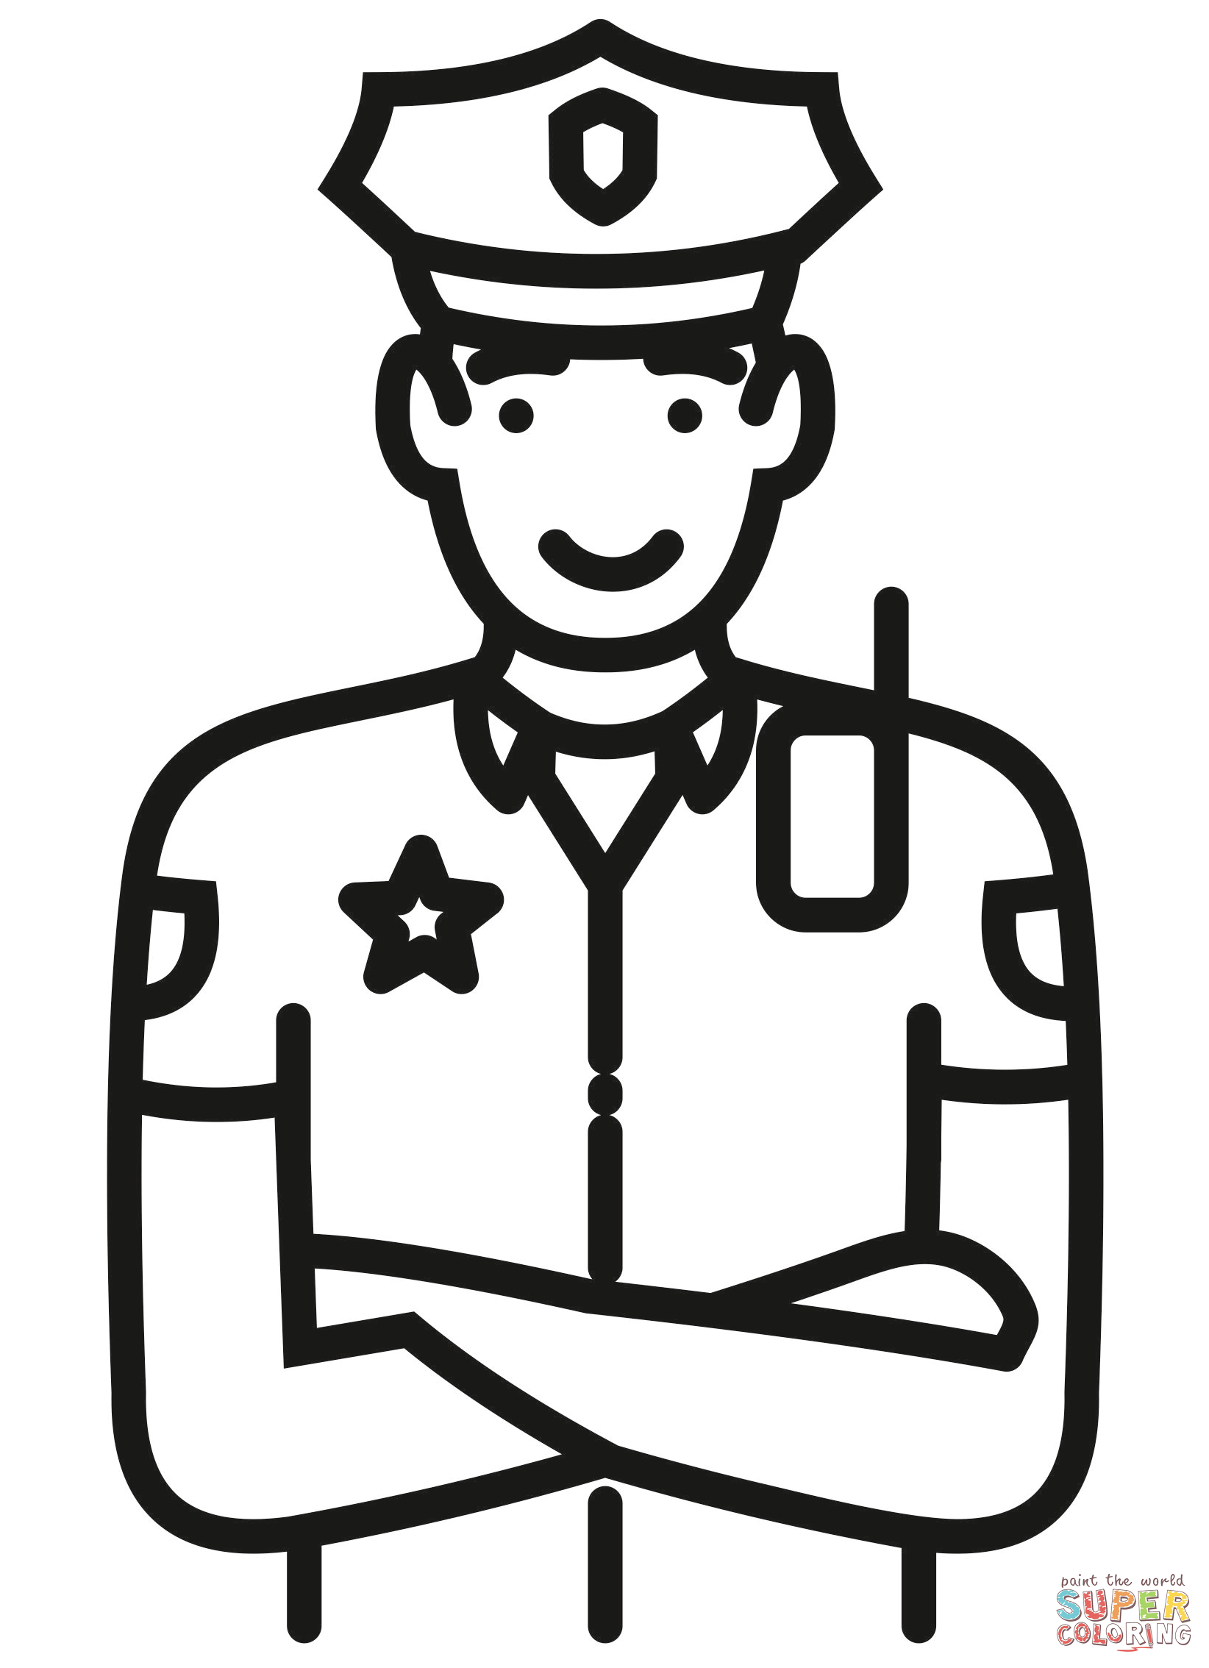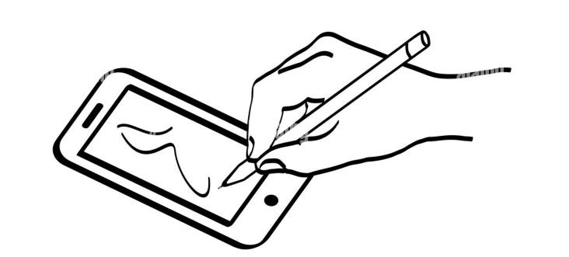

ACTIVIDAD: UNAMOS CADA BIEN CON SU SERVICIO.
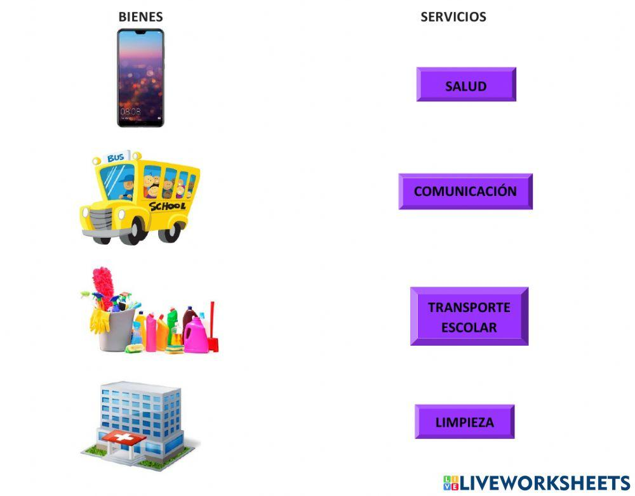

MATERIALES:

EXISTE UNA GRAN CANTIDAD DE MATERIALES, VEAMOS CUALES PUEDEN SER:

- EL VIDRIO.
- LA MADERA.
- EL METAL.
- EL PLASTICO.

ACTIVIDAD:

¿DE QUE MATERIAL ESTAN HECHAS LAS SILLAS Y MESAS DEL COLEGIO?

INDICALO HACIENDO UN CIRCULO EN LAS OPCIONES CORRECTAS.

ANIMATE A UNIR CON LOS MATERIALES CON LOS OBJETOS COMO ESTAN HECHOS:

HAGAMOS UNA ACTIVIDAD MAS:

ESTA VEZ CON MATERIALES NUEVOS:

- PLASTICO.
- ALUMINIO.
- CUERO.

RECORTA Y PEGA CADA IMAGEN DONDE DEBE IR:

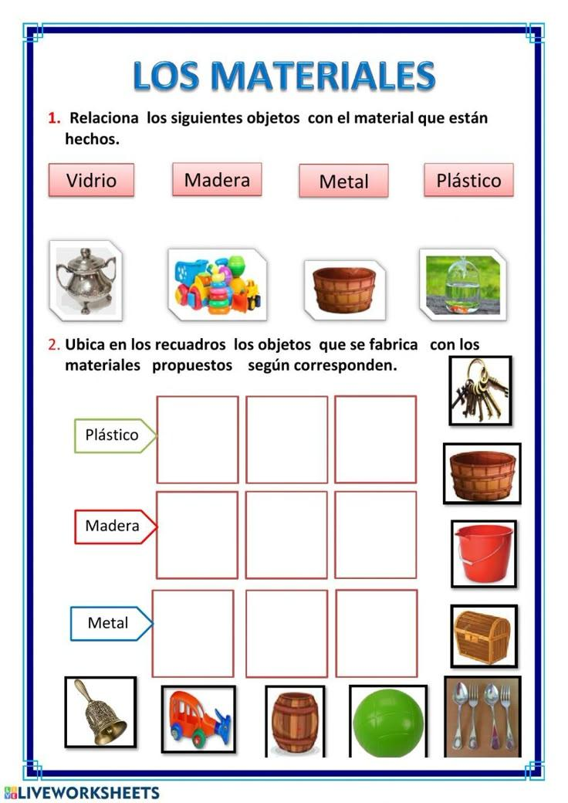
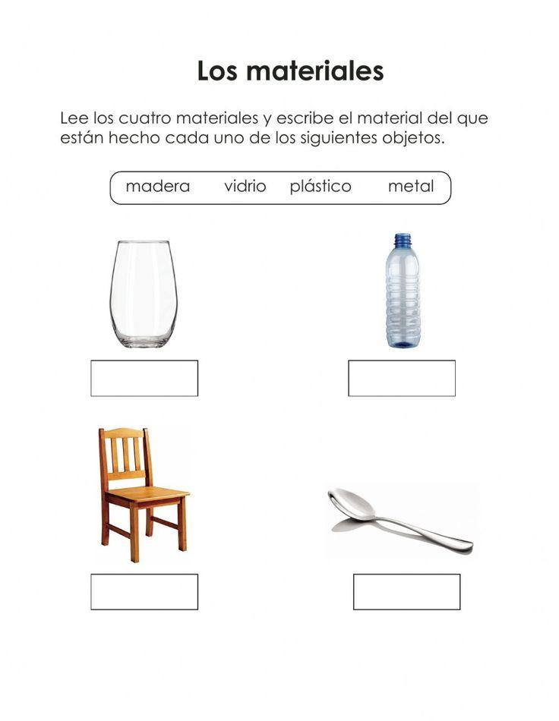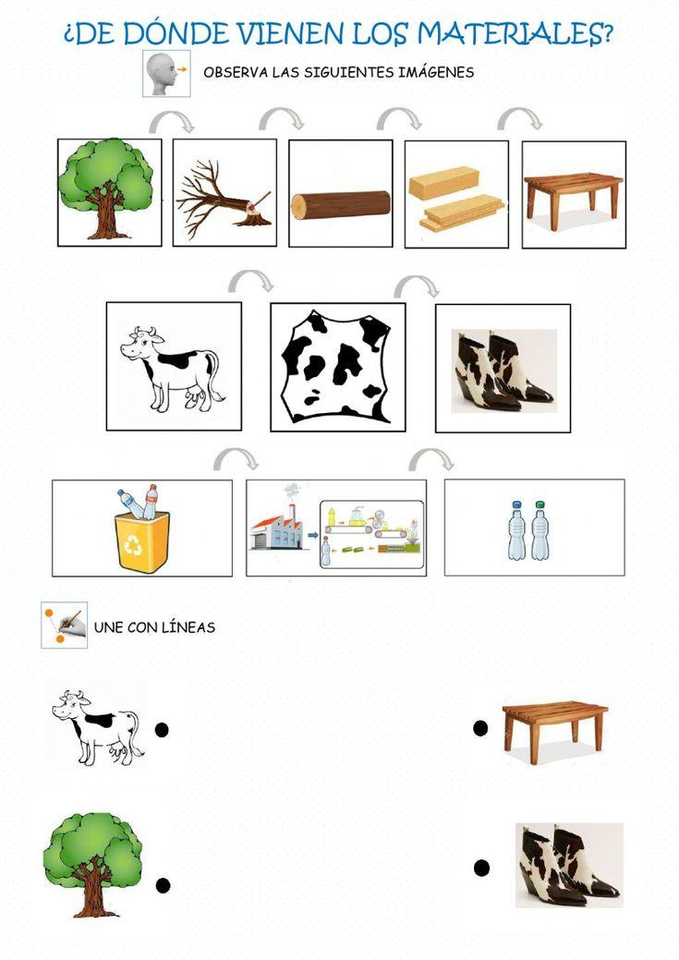

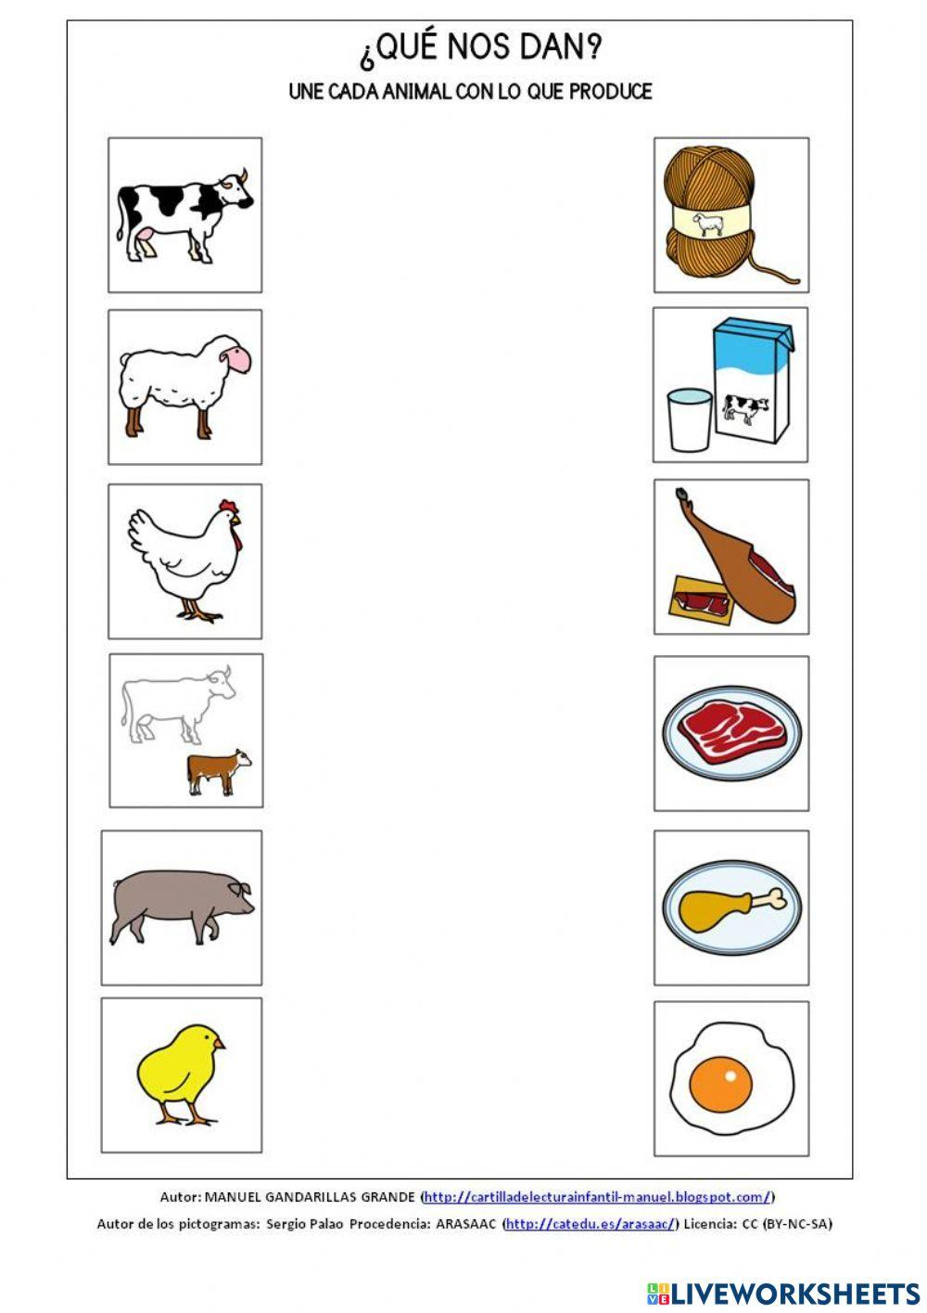

RESPONDE POR TI MISMO:

LOS HUEVOS LOS PONEN LAS ………………………….

LA LECHE NOS DA LA ……………………………….

EL TOCINO NOS LO DA EL ………………………………

LOS TRANSPORTES:

ALGO COTIDIANO DEL DIA A DIA, TANTO DESDE VENIR A LA ESCUELA, IR A VISITAR A ALGUN FAMILIAR COMO TAMBIEN TRANPORTAR COSAS, COMO ANIMALES, MATERIALES, MAQUINA, ENTRE OTRAS COSAS

EXISTEN MUCHOS MEDIOS DE TRANSPORTE, COMO POR EJEMPLO:

- AUTOS
- MOTOS
- CAMIONETAS
- CAMIONES
- BARCOS
- AVIONES

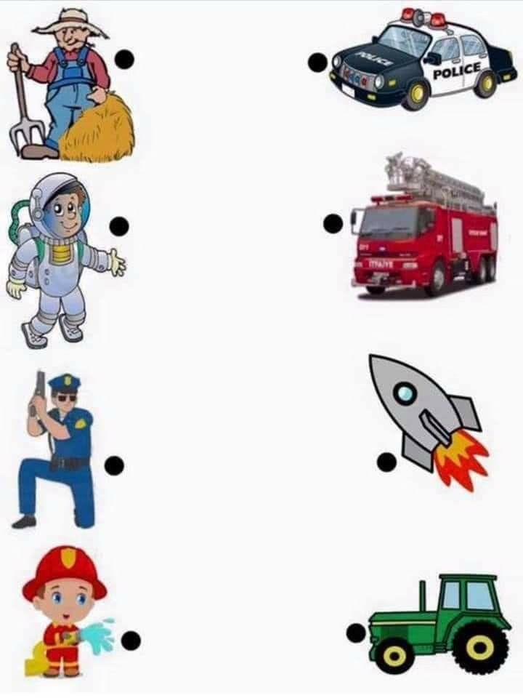

ALGUNOS TRANSPORTES VIAJAN POR TIERRA, OTROS POR AGUA Y OTROS POR AIRE
¿PUEDES UBICAR CUALES SON EN LA SIGUIENTE ACTIVIDAD?

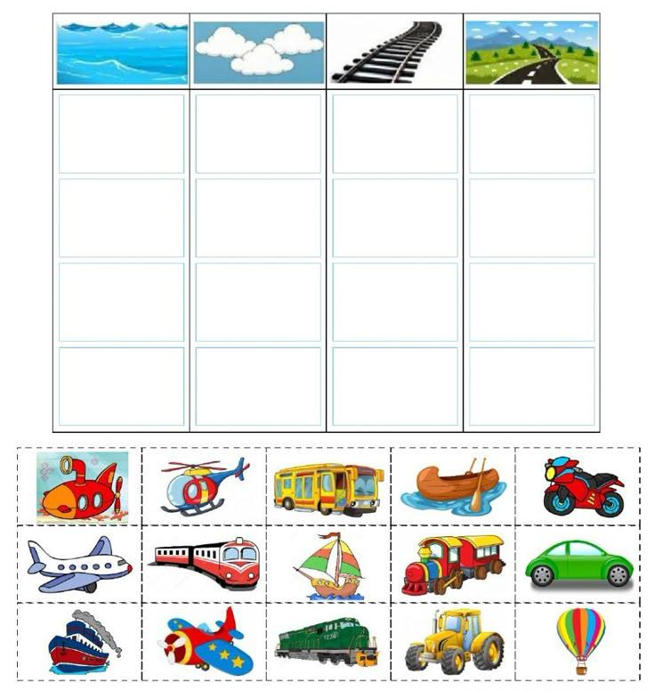

COLOCA LOS NOMBRES
DE ESTOS MEDIOS
DE TRANSPORTE QUE VES:
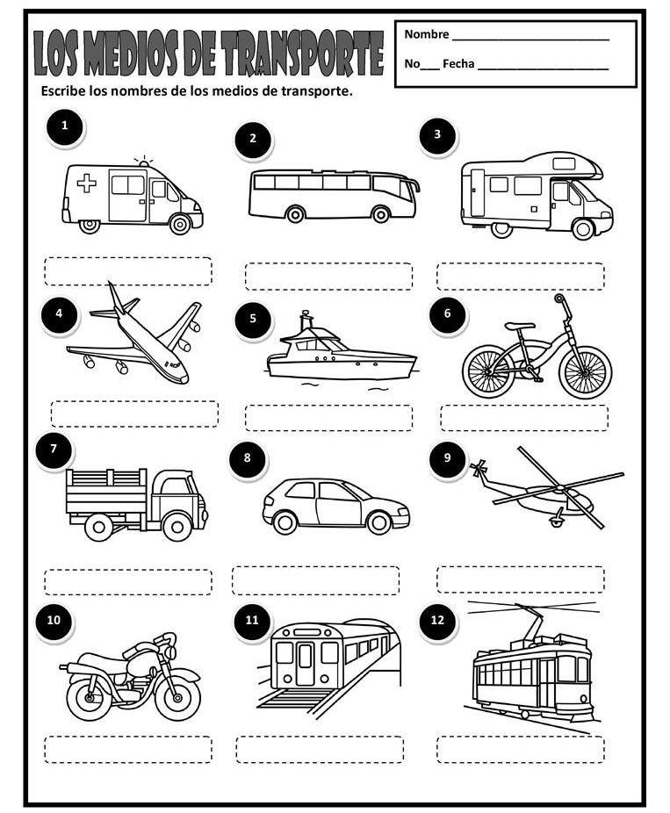

LOS MEDIOS DE TRANSPORTE FACILITAN EL TRASLADO DE PERSONAS Y COSAS DE UN LUGAR A OTRO DE FORMA MUY FACIL, PERO CONTAMINAN ES POR ELLO QUE LA TECNOLOGIA CADA DIA REALIZA MAS ESTUDIOS PARA SABER COMO MINIMIZAR ESTE PROBLEMA.

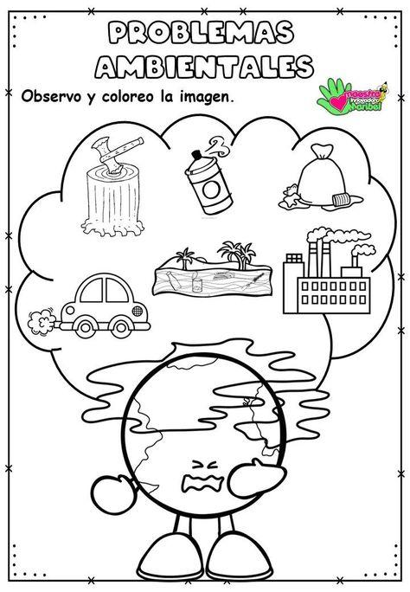

RECORTEMOS LAS IMÁGENES Y LAS COLOQUEMOS DONDE DEBEN IR.
